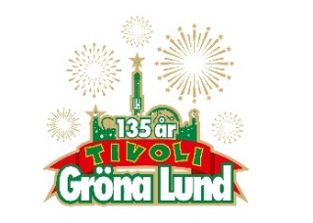

Pressmeddelande 2018-03-13

CHRIS KLÄFFORD, JOHN LINDBERG TRIO OCH MATTIAS ALKBERG TILL GRÖNAN
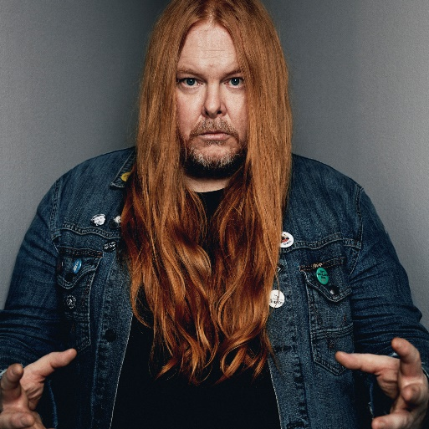
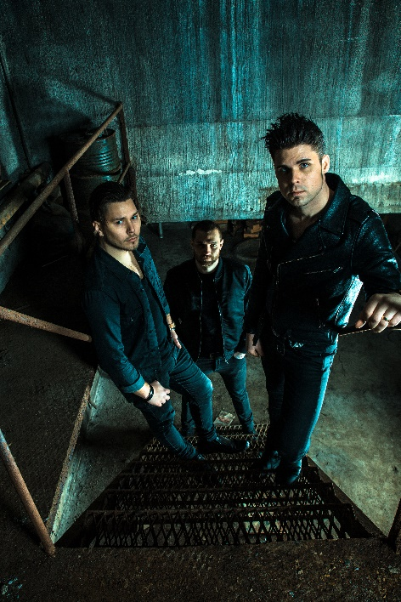
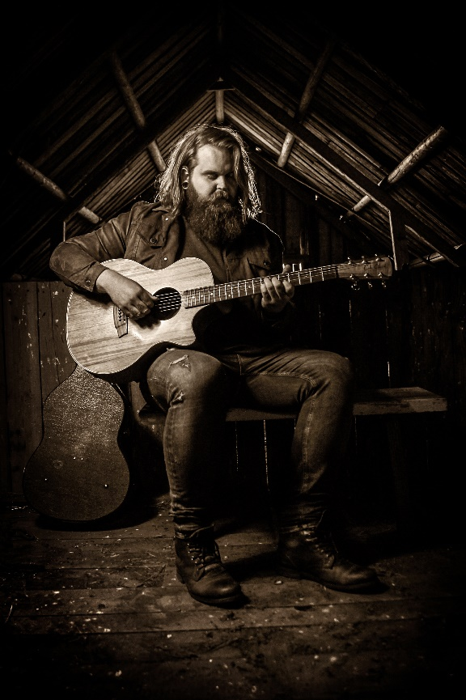
Nu fylls konsertprogrammet för Gröna Lunds intimare Lilla Scen på. Idag kan vi offentliggöra ytterligare tre akter som är redo att spela för den mer klubblika scenen på tivolit. Konsertprogrammet har förstärkts med inga mindre än Mattias Alkberg, John Lindberg Trio och Chris Kläfford.
Mattias Alkberg
John Lindberg Trio
Chris Kläfford

Mattias Alkberg uppträder måndagen den 9 juli kl. 20.00 på Gröna Lunds Lilla Scen.
John Lindberg Trio uppträder tisdagen den 10 juli kl. 20.00 på Gröna Lunds Lilla Scen.
Chris Kläfford uppträder tisdagen den 7 augusti kl. 20.00 på Gröna Lunds Lilla Scen.

För mer information kontakta Annika Troselius, Informationschef på telefon 0708-580050 eller e-mail annika.troselius@gronalund.com. För pressbilder besök Gröna Lunds bildbank www.bilder.gronalund.com

KONSERTSOMMAREN 2018
Med Gröna Lunds entrékort Gröna Kortet har man fri entré hela säsongen, inklusive alla konserter. Gröna Kortet kostar 270 kr och går att köpa i Gröna Lunds webbshop. Följande konserter är hittills bokade:
Petter – 3 maj kl. 20.00 på Stora Scen
Macklemore – 6 maj kl. 20.00 på Stora Scen
Kaliffa – 9 maj kl. 20.00 på Stora Scen
Magnus Carlson – 11 maj kl. 20.00 på Stora Scen
Gogol Bordello – 17 maj kl. 20.00 på Stora Scen
Icona Pop – 23 maj kl. 20.00 på Stora Scen
Silvana Imam – 24 maj kl. 20.00 på Stora Scen
Mando Diao – 25 maj kl. 20.00 på Stora Scen
Rhys – 28 maj kl. 20.00 på Lilla Scen
The Vamps – 29 maj kl. 20.00 på Lilla Scen
Bob Hund – 30 maj kl. 20.00 på Stora Scen
Sabina Ddumba – 31 maj kl. 20.00 på Stora Scen
Tove Lo – 1 juni kl. 20.00 på Stora Scen
Gene Simmons Band – 2 juni kl. 20.00 på Stora Scen
Marilyn Manson – 6 juni kl. 20.00 på Stora Scen
Hollywood Vampires – 7 juni kl. 20.00 på Stora Scen
Tjuvjakt – 8 juni kl. 20.00 på Stora Scen
Queens of the Stone Age – 10 juni kl. 20.00 på Stora Scen
Beck – 11 juni kl. 20.00 på Stora Scen
Brian Fallon & The Howling Weather – 12 juni kl. 20.00 på Lilla Scen
James Bay – 14 juni kl. 20.00 på Stora Scen
Exodus – 18 juni kl. 20.00 på Lilla Scen
Rise Against – 19 juni kl. 20.00 på Stora Scen
Alice in Chains – 20 juni kl. 20.00 på Stora Scen
Prophets of Rage – 26 juni kl. 20.00 på Stora Scen
The Breeders – 28 juni kl. 20.00 på Stora Scen
The Offspring – 2 juli kl. 20.00 på Stora Scen
Mattias Alkberg – 9 juli kl. 20.00 på Lilla Scen
John Lindberg Trio – 10 juli kl. 20.00 på Lilla Scen
Slowgold – 23 juli kl. 20.00 på Lilla Scen
Good Harvest – 24 juli kl. 20.00 på Lilla Scen
Billy Idol – 26 juli kl. 20.00 på Stora Scen
Ziggy Marley – 27 juli kl. 20.00 på Stora Scen
The Hellacopters – 3 augusti kl. 20.00 på Stora Scen
Chris Kläfford – 7 augusti kl. 20.00 på Lilla Scen
Goo Goo Dolls – 8 augusti kl. 20.00 på Stora Scen
Molly Sandén – 16 augusti kl. 20.00 på Stora Scen
Säkert! – 17 augusti kl. 20.00 på Stora Scen
Thirty Seconds To Mars – 20 augusti kl. 20.00 på Stora Scen
Timbuktu & Damn! – 21 augusti kl. 20.00 på Stora Scen
Melissa Horn – 23 augusti kl. 20.00 på Stora Scen
Thåström – 30 augusti kl. 20.00 på Stora Scen
Europe – 31 augusti kl. 20.00 på Stora Scen
Union Carbide Productions – 6 september kl. 20.00 på Stora Scen
Markus Krunegård – 7 september kl. 20.00 på Stora Scen
Takida – 14 september kl. 20.00 på Stora Scen
Wilmer X – 20 september kl. 20.00 på Stora Scen
Norlie & KKV- 21 september kl. 20.00 på Stora Scen

